國家發展委員會 新聞稿
發布日期：108年3月4日
聯 絡 人：吳明蕙、利秀蘭
聯絡電話：2316-5851、5852
108年1月份景氣概況
108年1月景氣對策信號綜合判斷分數為20分，較上月增加4分，燈號轉呈黃藍燈，應與今年春節落在2月初，相關經濟活動提前在1月反應有關；景氣領先、同時指標仍持續下跌，惟跌幅似逐漸縮小，未來仍須持續密切關注景氣變化。
展望未來，企業調薪積極，去年經常性薪資增幅為近18年最高，加以所得稅制優化及基本工資提高，有助增加國人可支配所得，提升消費能力。另政府補助住商汰換節電設備，並規劃淡季平日旅遊補助方案，可望進一步刺激消費。
國內投資方面，政府推動「歡迎台商回台投資行動方案」，成效可望逐步顯現；另政府擴大公共支出，今年公共建設計畫預算規模創近8年新高，並加速推動前瞻基礎建設計畫，可望帶動公部門投資擴增，推升整體投資動能。
外需方面，人工智慧、物聯網、車用電子等新興應用持續拓展，可望挹注出口，惟IHS Markit預測今年全球景氣展望為近3年最低，加上智慧手機更換週期延長、全球半導體庫存調整等因素，將約制成長動能。
整體而言，雖然美中貿易紛爭和緩、全球股市回升，惟仍須密切注意全球景氣、貿易保護、金融波動、地緣政治等不確定因素對國內景氣的可能影響。
一、景氣對策信號（詳圖1、圖2）
108年1月為20分，較上月增加4分，燈號轉呈黃藍燈。9項構成項目中，貨幣總計數M1B由黃藍燈轉呈綠燈、機械及電機設備進口值由綠燈轉呈黃紅燈、批發、零售及餐飲業營業額由藍燈轉呈綠燈；其餘6項燈號不變。個別構成項目說明如下：
● 貨幣總計數M1B變動率：由上月5.7%增為6.1%，燈號由黃藍燈轉呈綠燈。
● 股價指數變動率：由上月-7.2%減為-11.3%，燈號續呈黃藍燈。
● 工業生產指數變動率：由上月-0.2%減為-1.4%，燈號續呈黃藍燈。
● 非農業部門就業人數變動率：年增率0.65%，與上月持平，燈號續呈黃藍燈。
● 海關出口值變動率：由上月-1.4%增為2.8%，燈號續呈黃藍燈。
● 機械及電機設備進口值變動率：由上月6.8%增為14.1%，燈號由綠燈轉呈黃紅燈。
● 製造業銷售量指數變動率：由上月-3.3%減為-5.4%，燈號續呈藍燈。
● 批發、零售及餐飲業營業額變動率：由上月-1.5%增為4.2%，燈號由藍燈轉呈綠燈。
● 製造業營業氣候測驗點：由上月86.0點增為89.6點，燈號續呈藍燈。
二、景氣指標
(一)領先指標
● 領先指標不含趨勢指數為98.69，較上月下滑0.56%（詳表1、圖3）。
● 7個構成項目經去除長期趨勢後，除實質貨幣總計數M1B較上月上升外；其餘6項則較上月下滑，分別為：建築物開工樓地板面積、製造業營業氣候測驗點、股價指數、外銷訂單動向指數、工業及服務業受僱員工淨進入率，以及實質半導體設備進口值。
(二)同時指標
● 同時指標不含趨勢指數為98.48，較上月下滑0.48%（詳表2、圖4）。
● 7個構成項目經去除長期趨勢後，2項較上月上升，包括實質機械及電機設備進口值、實質海關出口值，其餘5項則較上月下滑，分別為：工業生產指數、製造業銷售量指數、電力（企業）總用電量、批發、零售及餐飲業營業額，以及非農業部門就業人數。
(三)落後指標
● 落後指標不含趨勢指數為101.66，較上月上升0.20 %（詳表3、圖5）。
● 5個構成項目經去除長期趨勢後，3項較上月上升，包括製造業單位產出勞動成本指數、全體金融機構放款與投資，以及金融業隔夜拆款利率；其餘2項則較上月下滑，分別為：製造業存貨價值、失業率。

下次發布日期為 108年3月27日（星期三）下午4時

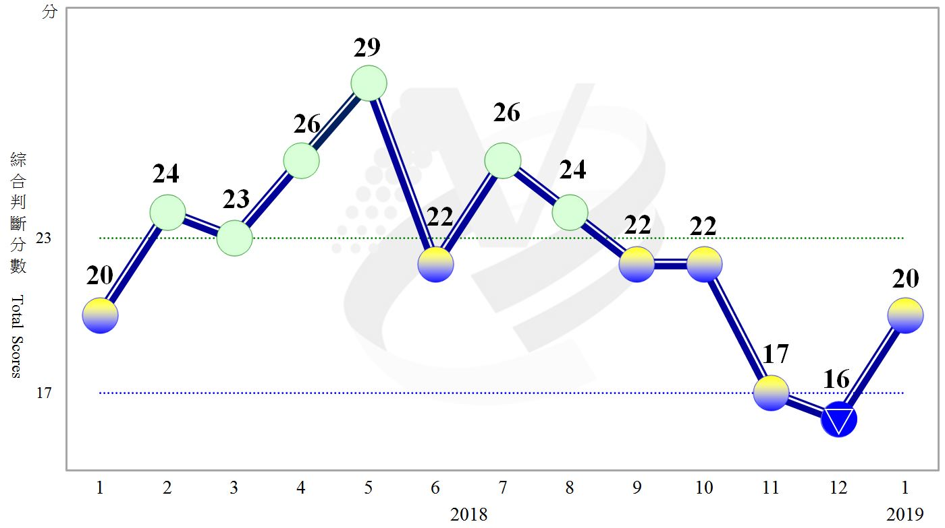
圖1 近1年景氣對策信號走勢圖

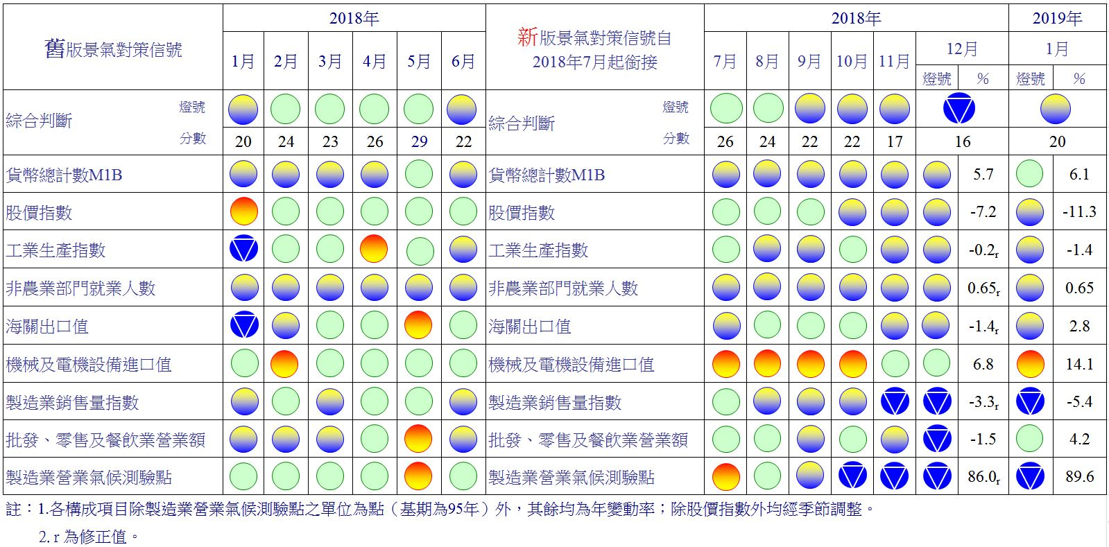
圖2 一年來景氣對策信號

表1 景氣領先指標
指數
項 目 | 107年 (2018) |  |  |  |  |  | 108年 (2019)
 | 7月 | 8月 | 9月 | 10月 | 11月 | 12月 | 1月
不含趨勢指數 | 102.14 | 101.74 | 101.20 | 100.53 | 99.86 | 99.24 | 98.69
較上月變動 (%) | -0.22 | -0.39 | -0.53 | -0.66 | -0.67 | -0.62 | -0.56
構成項目¹
外銷訂單動向指數² | 100.20 | 99.89 | 99.56 | 99.25 | 99.01 | 98.84 | 98.72
實質貨幣總計數M1B | 99.86 | 99.88 | 99.92 | 99.97 | 100.04 | 100.13 | 100.22
股價指數 | 100.25 | 100.11 | 99.94 | 99.72 | 99.49 | 99.27 | 99.06
工業及服務業受僱員工淨進入率³ | 99.97 | 100.00 | 100.01 | 99.98 | 99.93 | 99.85 | 99.75
建築物開工樓地板面積⁴ | 100.97 | 100.91 | 100.79 | 100.58 | 100.31 | 100.00 | 99.68
實質半導體設備進口值 | 100.48 | 100.08 | 99.58 | 99.07 | 98.62 | 98.26 | 97.96
製造業營業氣候測驗點 | 99.68 | 99.84 | 99.98 | 100.05 | 100.05 | 100.03 | 100.02
註：1.本表構成項目指數為經季節調整、剔除長期趨勢，並平滑化與標準化後之數值。以下表同。
2.外銷訂單動向指數採用以家數計算之動向指數。
3.淨進入率＝進入率—退出率。
4.建築物開工樓地板面積僅包含住宿類（住宅）、商業類、辦公服務類、工業倉儲類4項統計資料。

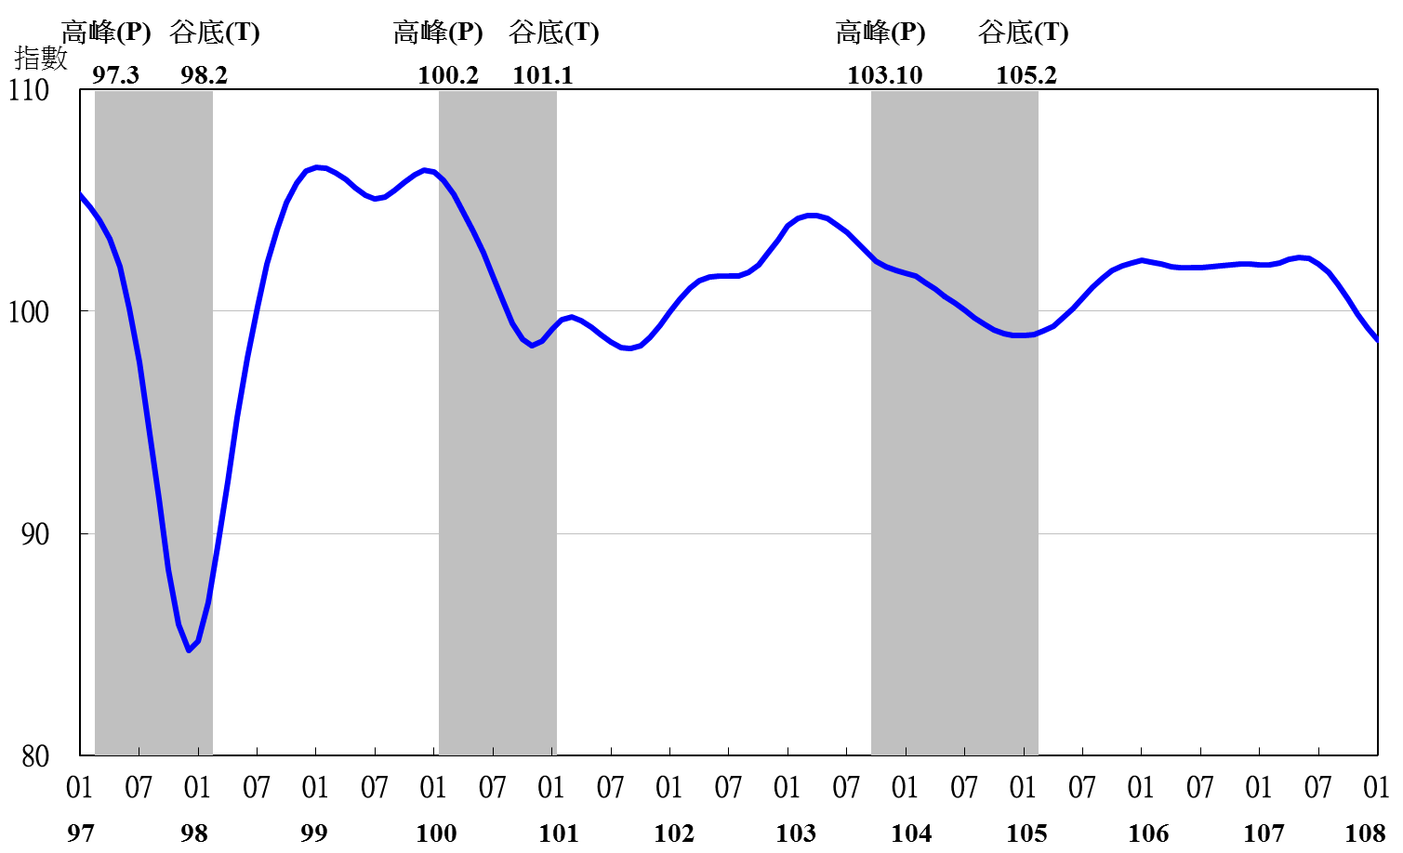
註：陰影區表景氣循環收縮期，以下圖同。

圖3 領先指標不含趨勢指數走勢圖

表2 景氣同時指標
指數
項 目 | 107年 (2018) |  |  |  |  |  |  |  |  |  |  |  | 108年 (2019)
 | 7月 |  | 8月 |  | 9月 |  | 10月 |  | 11月 |  | 12月 |  | 1月
不含趨勢指數 | 100.78 | 100.59 |  | 100.33 |  | 99.93 |  | 99.45 |  | 98.96 |  | 98.48
較上月變動 (%) | -0.19 | -0.19 |  | -0.26 |  | -0.40 |  | -0.48 |  | -0.49 |  | -0.48
構成項目
工業生產指數 | 100.17 | 100.18 |  | 100.17 |  | 100.07 |  | 99.85 |  | 99.53 |  | 99.16
電力(企業)總用電量 | 100.06 | 99.85 |  | 99.62 |  | 99.34 |  | 99.14 |  | 98.95 |  | 98.73
製造業銷售量指數 | 100.41 | 100.21 |  | 99.97 |  | 99.68 |  | 99.35 |  | 99.00 |  | 98.65
批發、零售及餐飲業營業額 | 100.80 | 100.69 |  | 100.52 |  | 100.29 |  | 100.01 |  | 99.78 |  | 99.66
非農業部門就業人數 | 100.00 | 99.98 |  | 99.96 |  | 99.94 |  | 99.92 |  | 99.89 |  | 99.86
實質海關出口值 | 99.76 | 99.76 |  | 99.83 |  | 99.88 |  | 99.94 |  | 99.98 |  | 99.99
實質機械及電機設備進口值 | 99.85 | 99.97 |  | 100.04 |  | 100.07 |  | 100.08 |  | 100.14 |  | 100.24
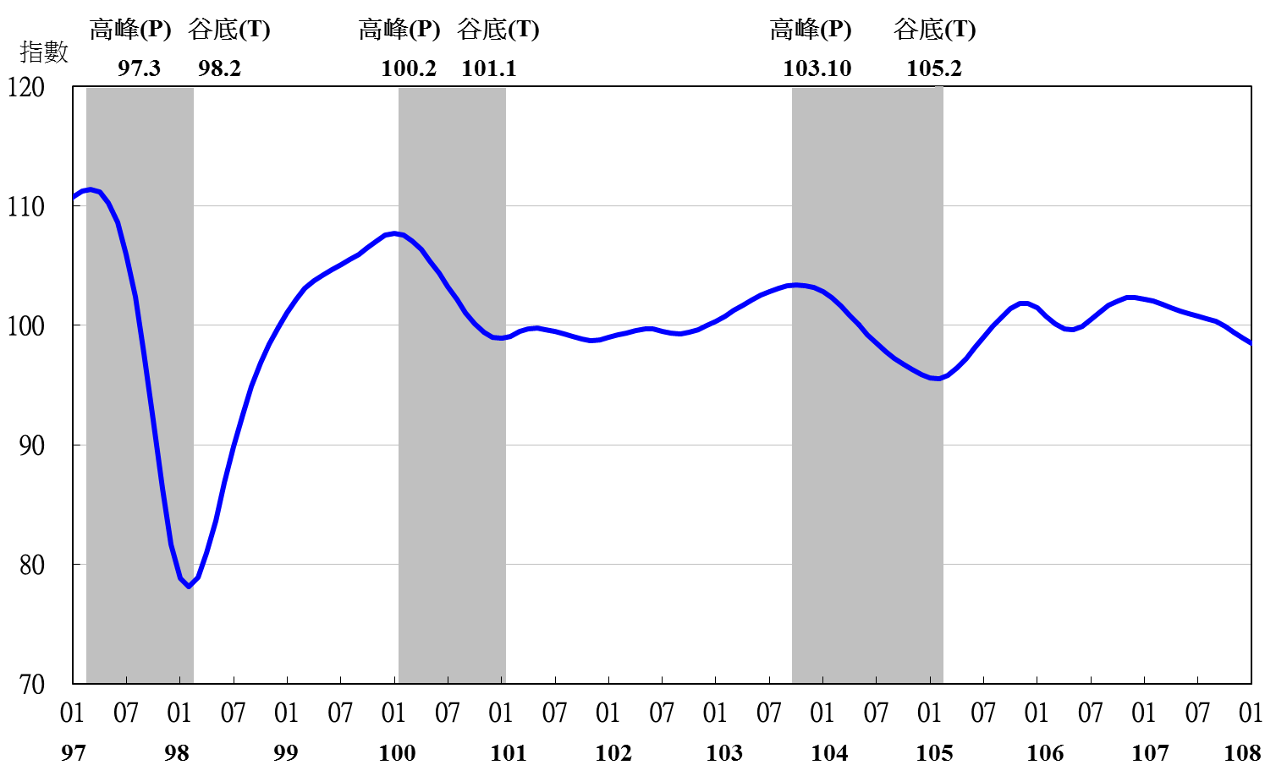
圖4 同時指標不含趨勢指數走勢圖

表3 景氣落後指標
指數
項 目 | 107年 (2018) |  |  |  |  |  | 108年 (2019)
 | 7月 | 8月 | 9月 | 10月 | 11月 | 12月 | 1月
不含趨勢指數 | 100.77 | 100.96 | 101.08 | 101.18 | 101.31 | 101.45 | 101.66
較上月變動 (%) | 0.32 | 0.20 | 0.11 | 0.10 | 0.13 | 0.14 | 0.20
構成項目
失業率¹ | 99.99 | 99.98 | 99.98 | 99.96 | 99.95 | 99.92 | 99.88
製造業單位產出勞動成本指數 | 100.00 | 99.97 | 99.90 | 99.89 | 100.02 | 100.25 | 100.58
金融業隔夜拆款利率 | 100.05 | 100.05 | 100.05 | 100.05 | 100.06 | 100.060 | 100.063
全體金融機構放款與投資 | 100.53 | 100.50 | 100.45 | 100.41 | 100.42 | 100.48 | 100.56
製造業存貨價值 | 100.22 | 100.49 | 100.73 | 100.89 | 100.91 | 100.80 | 100.61
註：1.失業率取倒數計算。

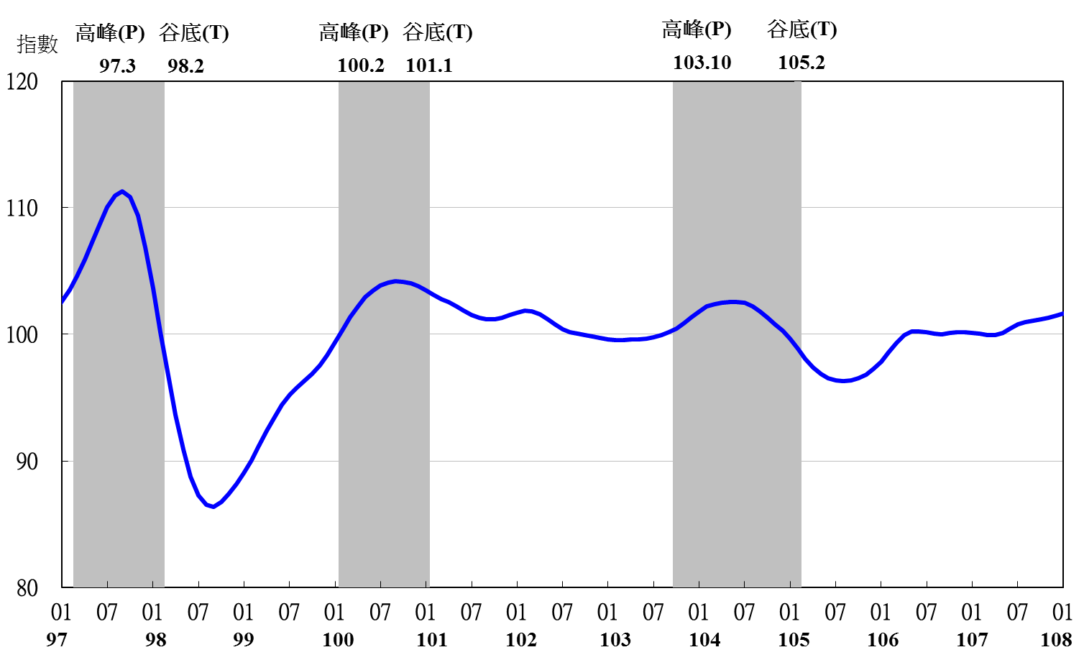
圖5 落後指標不含趨勢指數走勢圖

107年7月起採用新版景氣對策信號，9項構成項目檢查值均重新調整。各構成項目除製造業營業氣候測驗點之單位為點外，其餘均為與上年同月相比的變動率；除股價指數外均經季節調整。
景氣指標編製方法，須先將各構成項目經季節調整、剔除長期趨勢，並平滑化與標準化後，再以相同權重加權平均合成綜合指數。故判斷各構成項目較上月變動方向，應以上述步驟計算後數值為準，若與上月相比數值增加（減少），即代表構成項目較上月上升（下降）。
失業率於合成落後指標時，先取倒數計算。

